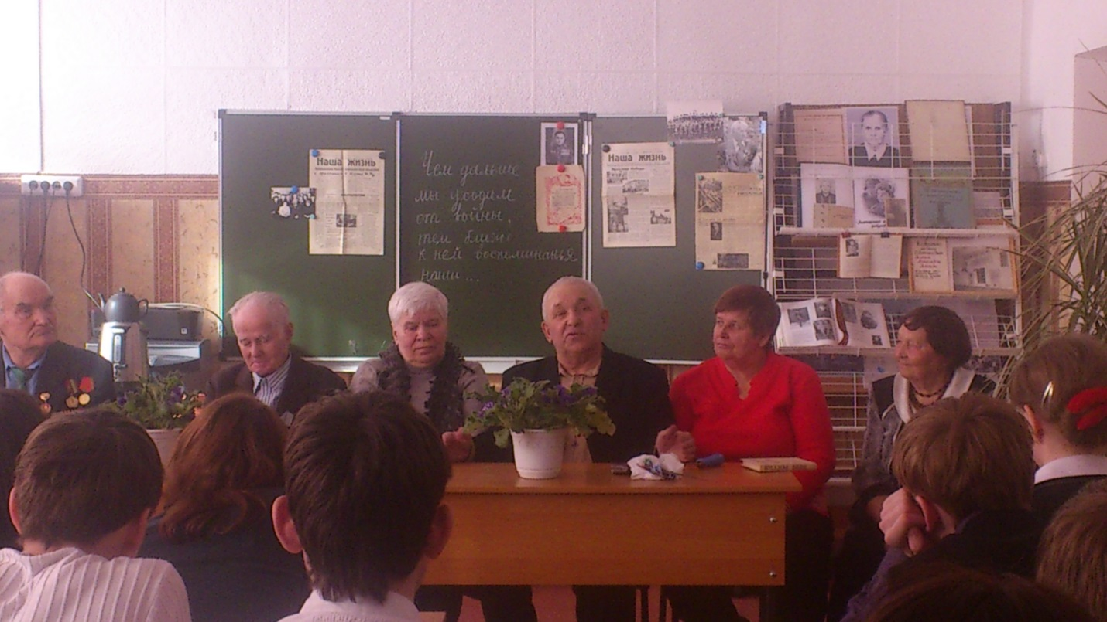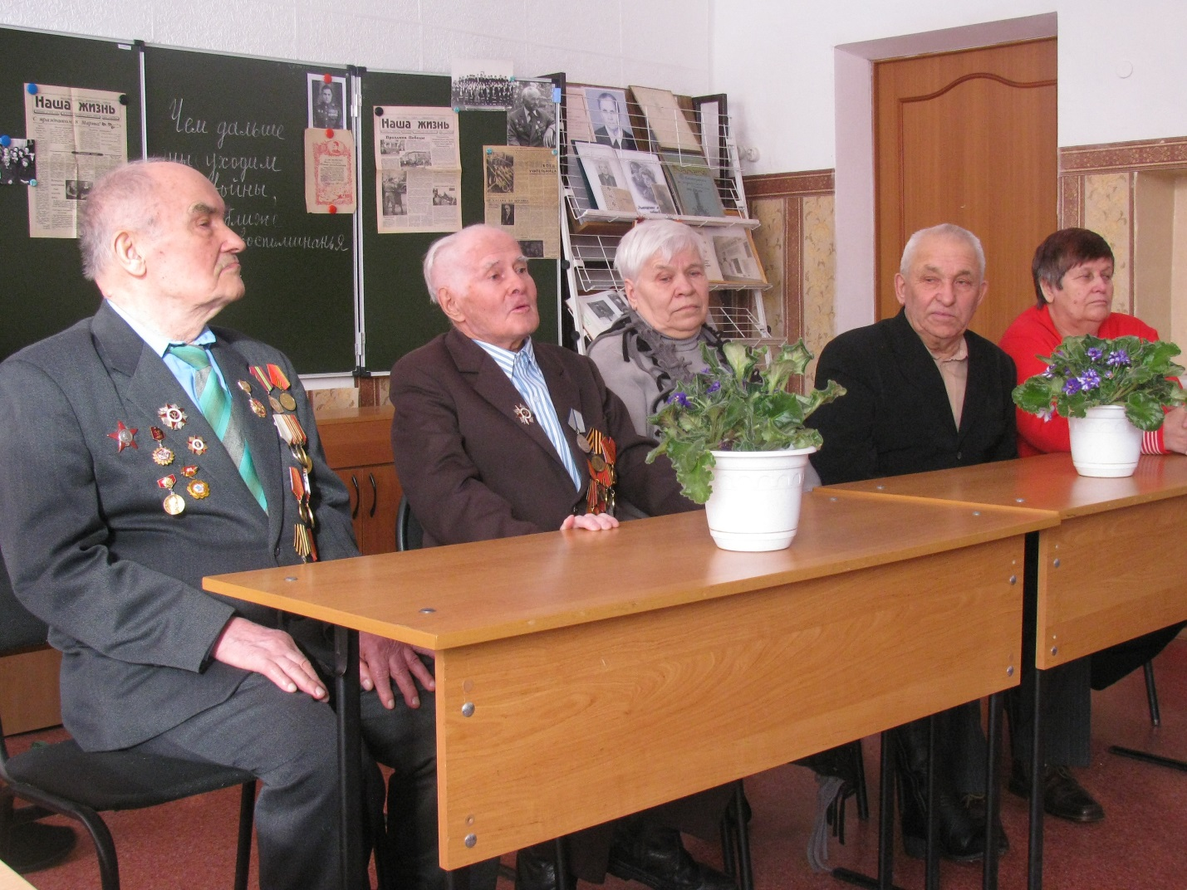
Встреча с ветеранами войны и труда в школьном музее

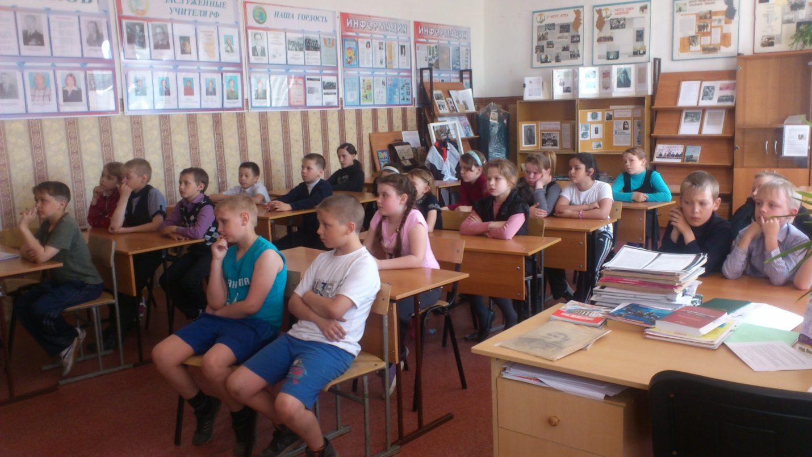Младшие школьники внимательно слушают старшеклассников о подвигах наших бойцов во время Великой Отечественной войны.

